

Εργαστήριο Δικτύων Υπολογιστών

Εργαστηριακή ασκηση 7

ΔΥΝΑμικη δρομολογηση RIP

Κουστένης Χρίστος | el20227 | 3/04/2024

# Άσκηση 1: Εισαγωγή στο RIP

### 1.1

PC1

**configure terminal**

**interface em0**

**ip address 192.168.1.2/24**

**ip route 0.0.0.0/0 192.168.1.1**

### 1.2

PC2

**configure terminal**

**interface em0**

**ip address 192.168.2.2/24**

**ip route 0.0.0.0/0 192.168.2.1**

### 1.3

R1

**cli**

**configure terminal**

**hostname R1**

**interface em0**

**ip address 192.168.1.1/24**

**exit**

**interface em1**

**ip address 172.17.17.1/30**

### 1.4

**do show ip route** --> R1

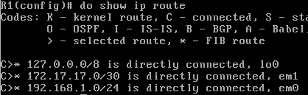

Πράγματι δεν υπάρχει στατική εγγραφή.

### 1.5

**router ?** --> R1

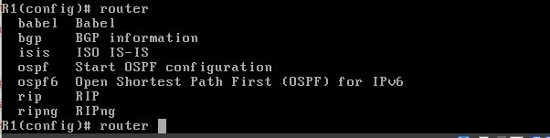

### 1.6

**router rip** --> R1

### 1.7

**?** --> R1

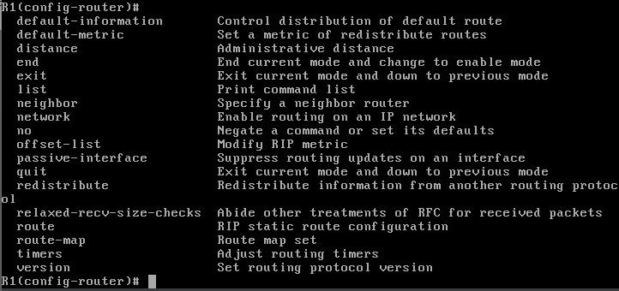

18 διαθέσιμες εντολές.

### 1.8

**version 2** --> R1

### 1.9

**network 192.168.1.0/24** --> R1

### 1.10

**network 172.17.17.0/30** --> R1

### 1.11

Παρατηρούμε πως δεν έχει αλλάξει κάτι.

### 1.12

R2

**hostname R2**

**interface em1**

**ip address 192.168.2.1/24**

**interface em0**

**ip address 172.17.17.2/30**

**exit**

**router rip**

**version 2**

**network 192.168.2.0/24**

**network 172.17.17.0/30**

### 1.13

**do show ip route rip**

Στο PC1 εκτελούμε

**ping 192.168.2.2** --> Παρατηρούμε ότι τα ping επιτυγχάνουν άρα επικοινωνούν.

### 1.14

**do show ip rip** --> R1

Eγγραφές υπάρχουν για τα :

172.17.17.0/30

192.168.1.0/24

192.168.2.0/24

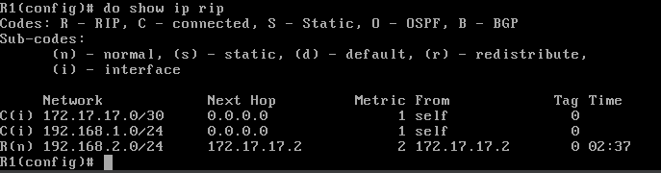

### 1.15

Η εγγραφή 0.0.0.0 ως Next Hop υποδηλώνει το ίδιο το μηχάνημα R1, δεδομένου ότι δε γνωρίζει την IP του.

### 1.16

Για τα πρώτα δύο η πηγή είναι self και η μετρική Metric = 1 ενώ για το 192.168.2.0/24 πηγή 172.17.17.2 και metric = 2. Το metric μας λέει πόσα hops χρειάζονται για να φτάσουν τα πακέτα στο δίκτυο προορισμό. Για παράδειγμα στα 2 πρώτα υποδίκτυα έχει τιμή 1, καθώς το πακέτο θα φτάσει αμέσως στον στόχο του, ενώ για το LAN2 έχει τιμή 2, καθώς θα περάσει πρώτα από το R2.

### 1.17

**do show ip route** --> R2

4 εγγραφές.

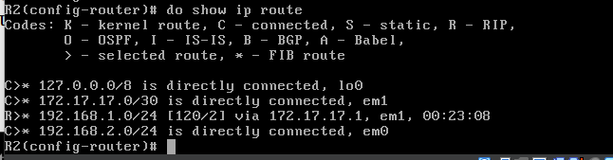

### 1.18

Έχουν κωδικο R στην αρχή της εγγραφής τους.

### 1.19

Από το >.

### 1.20

Από το * μετά το >.

### 1.21

Οι διαδρομές RIP έχουν διαχειριστική απόσταση 120, όπως βλέπουμε και από τον παραπάνω πίνακα [120/2]. Αντίστοιχα, το μήκος της διαδρομής είναι 2 και εξάγεται από το ίδιο σημείο.

Μορφή : **[<διαχειριστική_απόσταση> / <metric>]**

### 1.22

**show ip rip status** --> R1

Στέλνονται ενημερώσεις κάθε 30 δευτερόλεπτα +- 50 %.

### 1.23

Στις em0, em1. Μετέχουν τα 172.17.17.0/30, 192.169.1.0/24

### 1.24

Λαμβάνει από τη διεύθυνση 172.17.17.2. Tο last-update δηλώνει πρίν από πόσο χρόνο λήφθηκε το update από τη διεύθυνση αυτή.



### 1.25

180 sec = 3 min = Χρόνος ζωής(Time) + last update

### 1.26

Εκτελώντας στο μηχάνημα R1 « netstat -r » βλέπουμε τις παρακάτω εγγραφές, εκ των οποίων διακρίνουμε πως αυτή που αφορά το LAN2 δημιουργήθηκε δυναμικά, καθώς περιλαμβάνει το flag “1”, το οποίο δηλώνει πως δημιουργήθηκε από κάποιο πρωτόκολλο δρομολόγησης.

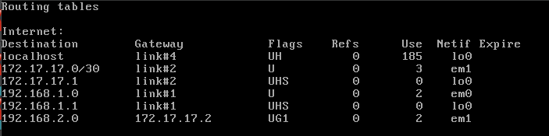

# Άσκηση 2 : Λειτουργία του RIP

### 2.1

**tcpdump -i em0 -nv** --> R1

### 2.2

Παρατηρούμε ένα “RIPv2 Request” και στη συνέχεια μια ακολουθία από “RIPv2 Response”, ωστόσο, στο μεταξύ παρεμβάλλονται και κάποια “IGMPv3 Report” πακέτα.

### 2.3

Πηγή : 192.168.1.1

Προορισμός : 224.0.0.9

Η 224.0.0.9 είναι η διεύθυνση προορισμού των μηνυμάτων RIP v2 και είναι multicast.

### 2.4

Όχι, δεν βλέπω.

### 2.5

Έχουν TTL = 1.

### 2.6

Transfer protocol : UDP

Port : 520

### 2.7

Διαφημίζονται τα δίκτυα 172.17.17.0/30(WAN1) 192.168.2.0/24(LAN2) .

To LAN1 δεν διαφημίζεται.

### 2.8

Κάθε 30 sec. Το αποτέλεσμα αυτό συμφωνεί με την ερώτηση 1.22

### 2.9

Nαι, 1 RIPv2 requests και μερικά RIPv2 responses.

### 2.10

Βλέπουμε πως ο R1 διαφημίζει μέσω των Responses το LAN1 μόνο, επομένως δε διαφημίζεται το WAN1.

### 2.11

Αντίστοιχα, παρατηρήσαμε και μηνύματα RIP από τον R2, στα οποία διαφημίζεται το LAN2.

### 2.12

1 δίκτυο → 24 bytes

2 δίκτυα → 44 bytes

Μέγεθος εγγραφής : 20 bytes

### 2.13

**tcpdump -vvvi em0 udp port 520**

### 2.14

Από το R2, όντας σε Global Coniguration Mode εκτελούμε « **router rip** » → « **no network 192.168.2.0/24** » και βλέπουμε πως στο LAN1 το δίκτυο 192.168.2.0/24 διαφημίζεται πλέον με κόστος 16, επομένως είναι πρακτικά unreachable. Ουσιαστικά το R2 στέλνει route poisoning για το 192.168.2.0/24 και το R1 στέλνει poison reverse στο LAΝ1.

### 2.15

**network 192.168.2.0/24**

Επανεισάγουμε το LAN2 στο R2 και βλέπουμε πως πλέον διαφημίζεται η απόσταση με κόστος 2 αντί για 16.

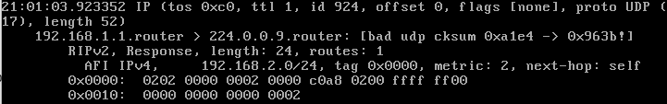

### 2.16

**tcpdump -vvvi em0 ‘udp port 520 and host 172.17.17.1’**

### 2.17

Ναι.

### 2.18

Δε παράχθηκε RIP μήνυμα για τη διαγραφή του 192.168.1.0/24 στην καταγραφή που γίνεται στο LAN1, καθώς το R1 δεν ενημερώνεται από άλλους δρομολογητές, αφού είναι σε άμεση επαφή με αυτό.

### 2.19

To Request στέλνεται για να γεμίσει τον πίνακα δρομολόγησης του που άδειασε μερικώς από τη διαγραφή που μόλις έγινε.

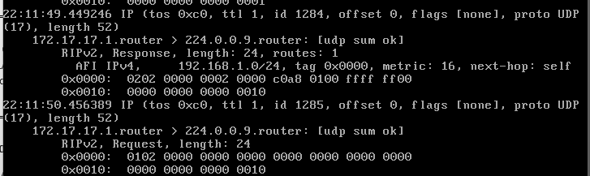

### 2.20

**no network 192.168.2.0/24** --> R2

**do show ip route rip** --> R1

Ναι, διαγράφηκε.

### 2.21

**do show ip rip** **-->** Η εγγραφή για το LAN2 δε διαγράφηκε αμέσως, ωστόσο το κόστος έγινε 16. Μετά από περίπου 2 λεπτά παρατηρούμε πως η εγγραφή έχει διαγραφεί, καθώς αυτός είναι ο default χρόνος που απαιτείται για το garbage collection

### 2.22

Εκτελούμε αφού έχουμε μπει στο configuration του RIP « **network 192.168.1.0/24** » και « **network 192.168.2.0/24** » στα R1 και R2 αντίστοιχα.

### 2.23

Πρέπει να κάνουμε τις διεπαφές των R1 και R2 που είναι στα LAN1 και LAN2 αντίστοιχα να μην αποστέλλουν ενημερώσεις RIP, επομένως εκτελούμε « **passive interface em0** » στο R1 και « **passive-interface em1** » στο R2.

### 2.24

Παρατηρούμε πως στο LAN1 και LAN2 στέλνεται αρχικά ένα RIP Request στην multicast διεύθυνση, χωρίς ωστόσο κάποια απόκριση.

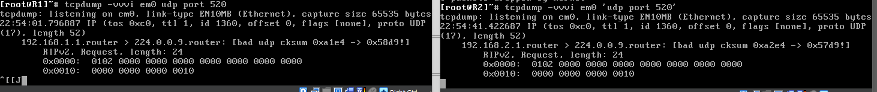

### 2.25

**exit**

**exit**

**write file**

**exit**

**config save**

# Άσκηση 3: Εναλλακτικές διαδρομές

Εικόνα που περιέχει κείμενο, στιγμιότυπο οθόνης, διάγραμμα, Μπελ ηλεκτρίκ

Περιγραφή που δημιουργήθηκε αυτόματα

### 3.1

R1

**interface em2**

**ip address 172.17.17.5/30**

**exit**

**router rip**

**network 172.17.17.4/30**

### 3.2

R2

**interface em2**

**ip address 172.17.17.9/30**

**exit**

**router rip**

**network 172.17.17.8/30**

### 3.3

R3

**interface em0**

**ip address 172.17.17.6/30**

**exit interface em1**

**ip address 172.17.17.10/30**

**exit**

**router rip**

**network 172.17.17.4/30**

**network 172.17.17.8/3**

### **3.4**

**show ip route rip** → Έχει μάθει τα WAN3 και LAN2

### **3.5**

**show ip route rip** → Έχει μάθει τα WAN2 , LAN1

### **3.6**

**show ip route rip** → Έχει μάθει τα WAN1, LAN1, LAN2

### **3.7**

Ναι, μπορούμε.

### 3.8

R3

**interface em0**

**ip address 192.168.3.1/24**

### 3.9

Όχι.

### 3.10

R3

**router rip**

**network 192.168.3.0/24**

### 3.11

Ναι, έχουν αλλάξει. Έχει προστεθεί το δίκτυο 192.168.3.0/24

### 3.12

Ναι, ειναι άμεση. Στέλνεται κατευθείαν RIP response μετά την προσθήκη.

### 3.13

**no network 172.17.17.4/30**

**no network 172.17.17.8/30**

**no network 192.168.3.0/24**

**network 0.0.0.0/0**

Το δίκτυο 0.0.0.0/0 ουσιαστικά περιλαμβάνει όλες τις IPv4 διευθύνσεις, άρα εν προκειμένω ενεργοποιήσαμε το RIP σε κάθε διεπαφή του R3.

### 3.14

em0, em1, em2 , lo0

0.0.0.0/0

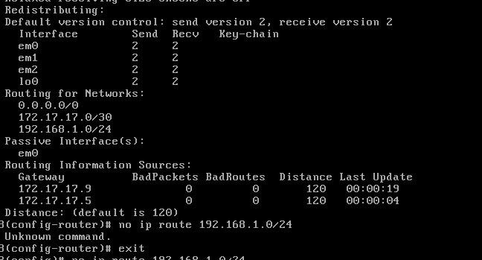

### 3.15

Όχι, δεν υπήρξε αλλαγή.

### 3.16

LAN2, LAN3, WAN3

### 3.17

Όπως είδαμε παραπάνω, το R3 δε διαφημίζει το 192.168.1.0/24. Αυτό συμβαίνει λόγω του μηχανισμού αποφυγής βρόχων « **διαιρεμένου ορίζοντα (split horizon)** », ο οποίος αποτρέπει τον δρομολογητή από το να διαφημίσει μια διαδρομή στη διεπαφή από όπου την έμαθε (εν προκειμένω ο R3 έμαθε για το 192.168.1.0/24 από το R1).

### 3.18

Με το 0.0.0.0/0 περιλαμβάνονται όλα τα υποδίκτυα που ειναι συνδεδεμένες οι διεπαφές του δρομολογητή.

### 3.19

**tcpdump -vvvi em1 udp port 520** --> R2

**tcpdump -vvvi em1 udp port 520** --> R3

Tο διαφημιζόμενο κόστος (σε hops) προς το WAN3 (172.17.17.8/30) είναι 1 από το R2 αλλά και από το R3.

Διαφήμιση R2 στον R1.

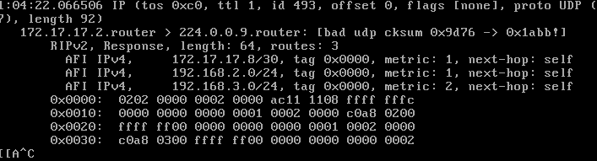

Διαφήμιση R3 στον R1.

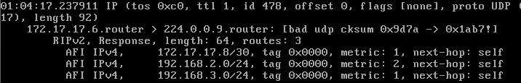

Ο R1 έχει επιλέξει όπως φαίνεται τη διαδρομή μέσω του R2 :

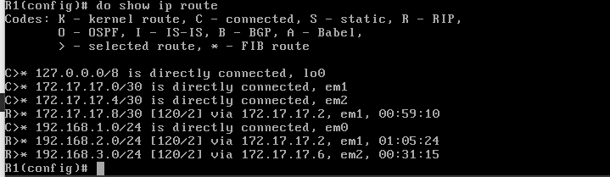

### 3.20

Ο R1 διαφημίζει το WAN3 μόνο στο WAN2 γιατί έχει επιλέξει το WAN1 ως επόμενο βήμα για να πάει στο WAN3 και έτσι θέλει να αποφύγει να δημιουργήσει loop.

Ο R1 έχει επιλέξει τη διαδρομή μέσω του R2. Ωστόσο, η μετρική που λαμβάνει από το R3 έχει επίσης ίδια τιμή με αυτή από το R2. Σε αυτή την περίπτωση, προστίθεται στον πίνακα η νέα εγγραφή (πιο πρόσφατη με μετρική ίδια της υπάρχουσας) σε περίπτωση που το timeout της ήδη υπάρχουσας εγγραφής έχει παρέλθει τουλάχιστον κατά το ήμισυ του χρόνου λήξης.

*« if the new metric is the same as the old one, examine the timeout for the existing route. If it is at least halfway to the expiration point, switch to the new route. This heuristic is optional, but highly recommended »*

# Άσκηση 4: Αλλαγές στην τοπολογία, σφάλμα καλωδίου και RIP

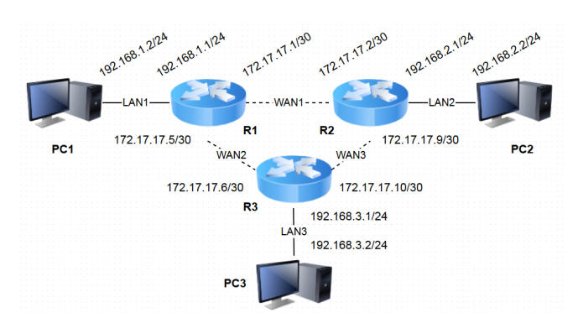

### 4.1

PC3

**vtysh**

**configure terminal**

**interface em0**

**ip address 192.168.3.2/24**

**exit**

**ip route 0.0.0.0/0 192.168.3.1**

### 4.2

Ναι, επικοινωνούν.

### 4.3

**show ip route**

R1

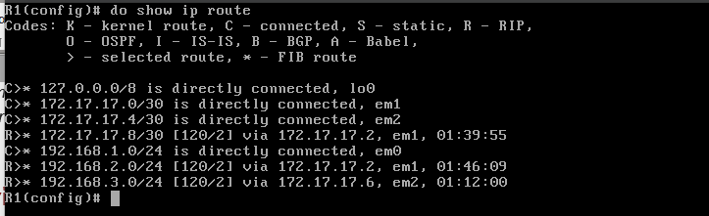

R2

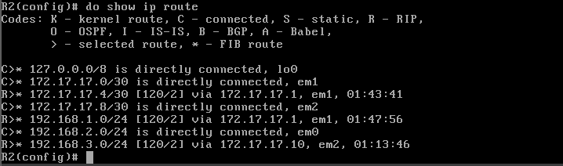

R3

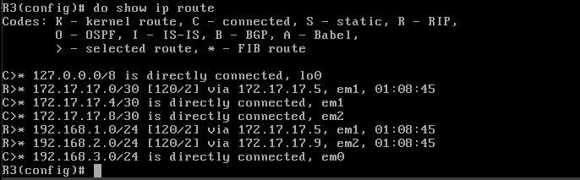

### 4.4

**interface emX** , Χ = {1,2}

**link-detect**

(Για όλα τα routers)

### 4.5

* Στον R1 έχει διαγραφεί η εγγραφή για το WAN1 (172.17.17.0/30) μέσω em1 και η δρομολόγηση για το WAN3 (172.17.17.8/30) και το LAN2 (192.168.2.0/24) γίνεται πλέον μέσω της 172.17.17.6 (em1 του R3) αντί της 172.17.17.2 (em1 του R2).
* Στον R2 έχει διαγραφεί η εγγραφή για το WAN1 μέσω em1 και η δρομολόγηση για το WAN2 (172.17.17.4/30) και το LAN1 (192.168.1.0/24) γίνεται πλέον μέσω της 172.17.17.10 (em2 του R3) αντί της 172.17.17.1 (em1 του R1)
* Στον R3 έχει διαγραφεί η εγγραφή για το WAN1 μέσω της em1.

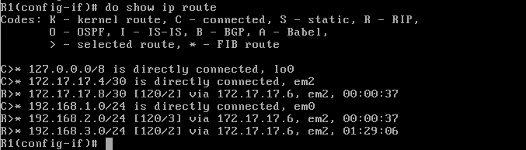

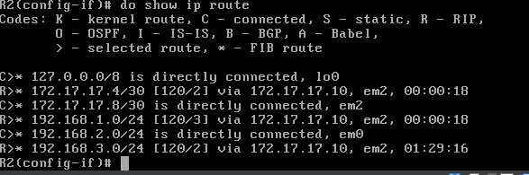

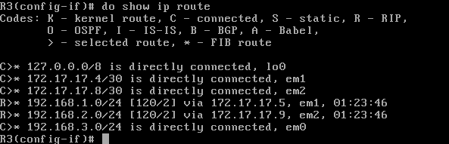

### 4.6

Ναι, επικοινωνούν.

### 4.7

* Στον R1 έχει διαγραφεί η εγγραφή για το WAN2 (172.17.17.4/30) μέσω em2 και η δρομολόγηση για το LAN3 (192.168.3.0/24) γίνεται πλέον μέσω της 172.17.17.2 (em1 του R2) αντί της 172.17.17.6 (em1 του R3).
* Στον R2 έχει διαγραφεί η εγγραφή για το WAN2.
* Στον R3 έχει διαγραφεί η εγγραφή για το WAN2 μέσω em1 και η δρομολόγηση για το WAN1 (172.17.17.0/30) και το LAN1 (192.168.1.0/24) γίνεται πλέον μέσω της 172.17.17.9 (em2 του R2) αντί της 172.17.17.5 (em2 του R1).

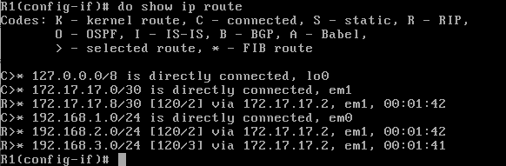

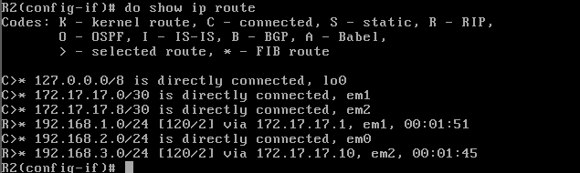

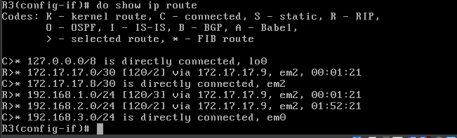

### 4.8

Ναι, επικοινωνούν.

### 4.9

Αφού επαναφέρουμε το WAN2, απενεργοποιούμε το WAN3 και βλέποντας τους νέους πίνακες δρομολόγησης, παρατηρούμε πως πλέον δεν υπάρχουν οι εγγραφές για το WAN3 και επιπλέον όσες δρομολογήσεις γινόταν άμεσα μεταξύ των R2, R3 γίνονται πλέον μέσω του R1.

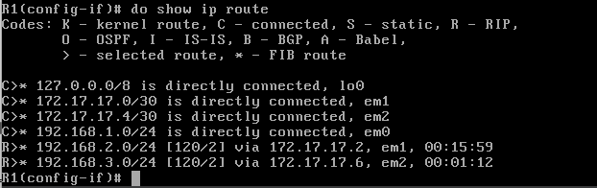

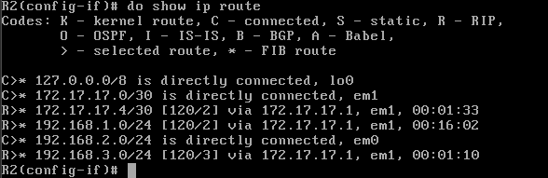

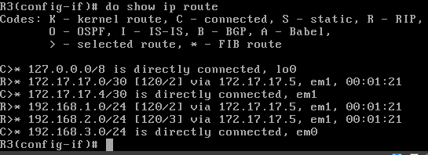

### 4.10

Ναι, επικοινωνούν.

### 4.11

Το τελευταίο πετυχημένο ping είχε icmp_seq = 13, ενώ το πρώτο νέο πετυχημένο έχει icmp_seq = 24, που σημαίνει πως μεσολάβησαν 10 αποτυχημένα ping και δεδομένου πως το καθένα διαρκεί περίπου 1 δευτερόλεπτο, πέρασαν περίπου 10 δευτερόλεπτα.

### 4.12

Παρατηρούμε ότι προτού αποκατασταθεί η παλιά διαδρομή το TTL είχε τιμή 61 (PC2 → R2 → R3 → R1 → PC1), ενώ αφού εγκαταστάθηκε η νέα διαδρομή, το TTL έγινε 62 (PC2 → R2 → R1 → PC1).

### 4.13

**do show ip rip**

Metric : WAN1 → 1, LAN2 → 2

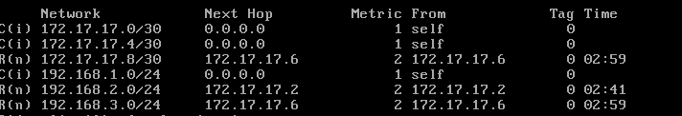

### 4.14

Είναι ο χρόνος που απομένει πριν σβηστεί η αντίστοιχη εγγραφή από το πίνακα.

### 4.15

Έχουν metric = 16 και χρόνο περίπου 2 λεπτά.

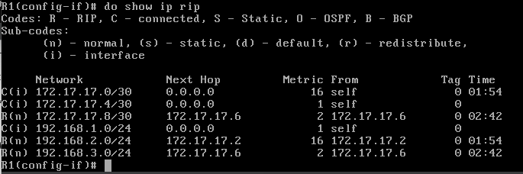

### 4.16

Παίρνει metric = 3 και ο χρόνος ζωής ξαναπηγαίνει στα 3 λεπτά.

### 4.17

Σβήνεται εντελώς από τον πίνακα διαδρομών αφού δεν έχουμε λάβει κάποιο RIP μήνυμα για διαδρομή προς αυτό το δίκτυο.

### 4.18

Ο χρόνος εκείνος ήταν ο χρόνος για το garbage collection, μετά το πέρας του οποίου διαγράφονται οι μη ισχύουσες εγγραφές, όπως και έγινε για το 172.17.17.0/30, ενώ η εγγραφή για το 192.168.2.0/24 ενημερώθηκε μέσω του R3 οπότε και δε διαγράφηκε.

### 4.19

Το R1 διαφημίζει το 172.17.17.8/30 στο WAN1, διότι μαθαίνει για το δίκτυο αυτό από τη διεύθυνση 172.17.17.6 (R3) που είναι στο WAN2, επομένως λόγω διαιρεμένου ορίζοντα για αποφυγή βρόχων, δε διαφημίζεται ξανά στο WAN2, αφού από εκεί το έχει μάθει.

# Άσκηση 5: Τοπολογία με πολλαπλές WAN διασυνδέσεις

### 5.1

Εκτελούμε σε όλους τους δρομολογητές όντας σε Global Configuration Mode

**router rip**

**version 2**

**network 0.0.0.0/0**

### 5.2

Ο πίνακας δρομολόγησης του R1 περιέχει 7 δυναμικές εγγραφές.

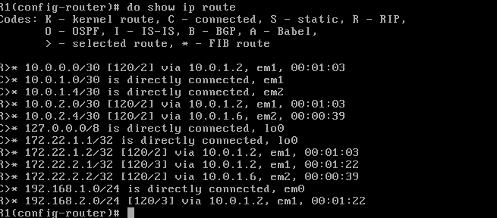

### 5.3

Ο πίνακας δρομολόγησης του R2 περιέχει 7 δυναμικές εγγραφές.

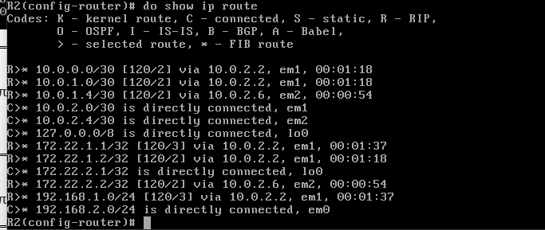

### 5.4

Ο πίνακας δρομολόγησης του C1 περιέχει 7 δυναμικές εγγραφές.

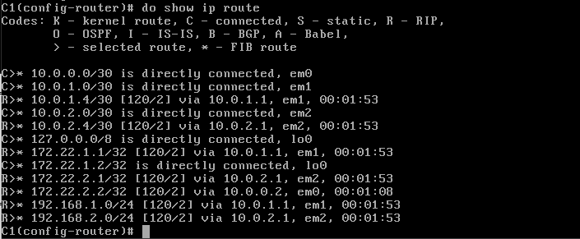

### 5.5

Ο πίνακας δρομολόγησης του C2 περιέχει 7 δυναμικές εγγραφές.

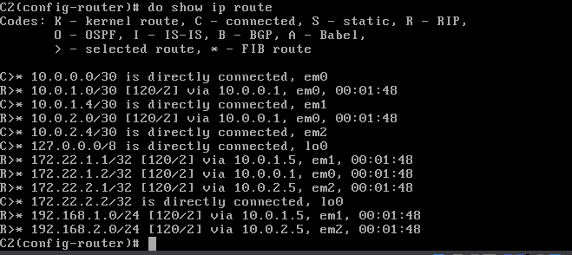

### 5.6

0.0.0.0/0

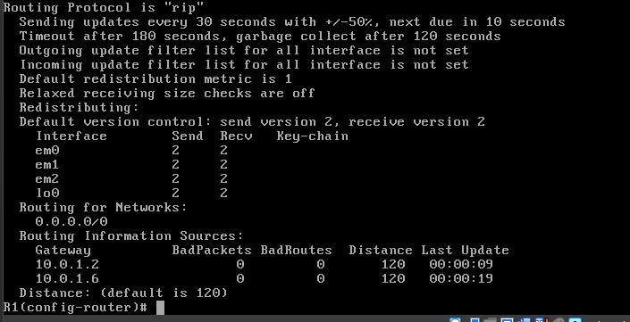

### 5.7

Εκτελούμε στον R1 « **tcpdump -vvvni em0 udp port 520** » και βλέπουμε πως ο R1 διαφημίζει στο LAN1 τα παρακάτω δίκτυα:

• 10.0.0.0/30 (CORE)

• 10.0.1.0/30 (WAN1)

• 10.0.1.4/30 (WAN3)

• 10.0.2.0/30 (WAN2)

• 10.0.2.4/30 (WAN4)

• 172.22.1.1/32 (R1)

• 172.22.1.2/32 (C1)

• 172.22.2.1/32 (R2)

• 172.22.2.2/32 (C2)

• 192.168.2.0/24 (LAN2)

### 5.8

Στον πίνακα δρομολόγησης του PC1 δε βλέπουμε αντίστοιχες εγγραφές.

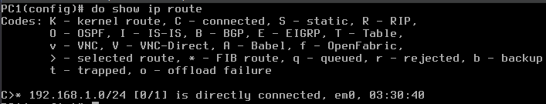

### 5.9

Εκτελούμε στο PC1 όντας σε Global Configuration Mode

**router rip** → **version 2** → **network em0**

### 5.10

Πλέον και ο πίνακας δρομολόγησης του PC1 περιέχει επίσης 10 δυναμικές εγγραφές αυτές του 5.9.

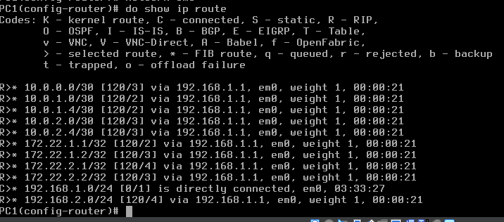

### 5.11

Αντίστοιχα εκτελούμε στο PC2 όντας σε Global Configuration Mode

**router rip** → **version 2** → **network em0**

### 5.12

Υπάρχουν 2 διαδρομές ελαχίστου κόστους μεταξύ των LAN1 και LAN2, οι εξής:

• LAN1 – WAN1 – WAN2 – LAN2

• LAN1 – WAN3 – WAN4 – LAN2

### 5.13

Κάνουμε traceroute από το PC1 στο PC2 και βλέπουμε πως η διαδρομή που ακολουθείται είναι:

PC1 → R1 → C1 → R2 → PC2.

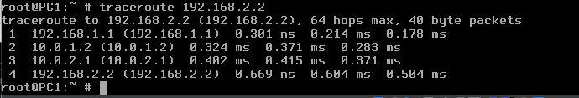

### 5.14

Κάνουμε traceroute από το PC2 στο PC1 και βλέπουμε πως η διαδρομή που ακολουθείται είναι:

PC2 → R2 → C1 → R1 → PC1.

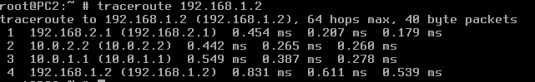

### 5.15

Ναι, χρησιμοποιείται η ίδια διαδρομή.

### 5.16

Εκτελούμε ping από το PC1 προς κάθε loopback διαχείρισης και παρατηρούμε πως εκτελείται κανονικά.

### 5.17

Εκτελούμε ping από το PC2 προς κάθε loopback διαχείρισης και παρατηρούμε πως εκτελείται κανονικά.

### 5.18

☑ Μπορεί να αποκοπεί οποιοδήποτε

### 5.19

☑

### 5.20

❌

### 5.21

☑

### 5.22

❌

### 5.23

☑

### 5.24

☑

### 5.25

Αποσυνδέοντας το CORE, το ping συνεχίζει να επιτυγχάνει κανονικά, ωστόσο με την αποσύνδεση και του WAN3 λαμβάνουμε το μήνυμα “ping: sendto: No route to host”. Παρατηρώντας τον πίνακα δρομολόγησης του R1 βλέπουμε πως δρομολογεί πακέτα στην loopback του C2 άμεσα μέσω του WAN3, επομένως η διακοπή του CORE δεν επέφερε καμία αλλαγή, ενώ η διακοπή του WAN3 ανάγκασε το R1 να βρει εναλλακτική διαδρομή για το C2, όπως και βλέπουμε ότι έκανε.

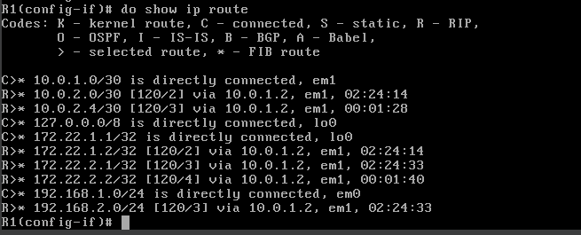

### 5.26

Χρειάστηκαν περίπου 30 δευτερόλεπτα για την αποκατάσταση του δικτύου.

# Άσκηση 6: RIP και αναδιανομή διαδρομών

### 6.1

**ip route 4.0.0.0/8 172.22.1.2** --> C1

### 6.2

Ναι, έχει τοποθετηθεί

### 6.3

Όχι

### 6.4

Εκτελούμε στο C1 « **router rip** » → « **redistribute static** »

Δεν παρατηρούμε κάποια αλλαγή στον πίνακα δρομολόγησης του C1.

### 6.5

Προστέθηκε πλέον η διαδρομή για το 4.0.0.0/8 στους πίνακες δρομολόγησης των άλλων μηχανημάτων, ως δυναμική εγγραφή.

### 6.6

**ip route 0.0.0.0/0 172.22.2.2**

### 6.7

Ναι, τοποθετήθηκε.

### 6.8

Όχι.

### 6.9

Εκτελούμε στο C2 « **router rip** » → « **default-information originate** » και βλέπουμε πως δεν έχει αλλάξει κάτι στον πίνακα δρομολόγησης του C2.

### 6.10

Στους υπόλοιπους δρομολογητές και υπολογιστές του δικτύου έχει προστεθεί η εγγραφή για το 0.0.0.0/0 ως δυναμική. Πρακτικά, για τους δρομολογητές έγινε προκαθορισμένη πύλη το C2, ενώ για τα PC1, PC2 έγιναν τα R1 και R2 αντίστοιχα, τα οποία συνδέονται άμεσα με το C2.

### 6.11

C2

**no default-information originate**

### 6.12

C1

**ip route 0.0.0.0/0 10.0.0.2**

**router rip**

**default-information originate**

### 6.13

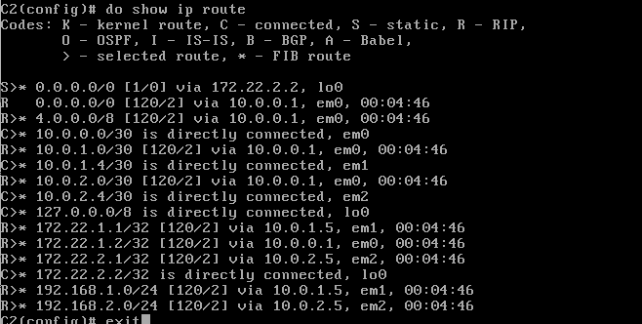

Προστίθεται ως RIP εγγραφή αυτή μέσω του C1 αλλά δεν επιλέγεται αφού έχει μεγαλύτερο AD λόγω του ότι η εναλλακτική της δρομολόγησης γίνεται μέσω loopback.

### 6.14

**no route 0.0.0.0/0 172.22.2.2**

Σβήνεται η στατική εγγραφή και επιλέγεται αυτόματα η εναλλακτική διαδρομή.

### 6.15

**do show ip route**

13 εγγραφές.

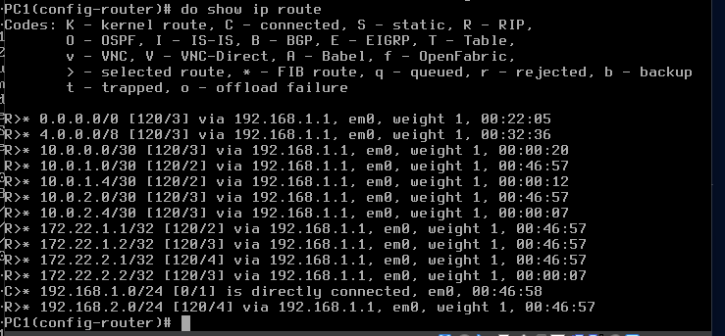

### 6.16

Kάνοντας ping από το PC1 στο 4.4.4.4 λαμβάνουμε μήνυμα Time-To-Live Exceeded, ενώ κάνοντας traceroute παρατηρούμε πως ακολουθείται η διαδρομή PC1 → R1 → C1 → C1 → C1 … → C1. Αυτό που συμβαίνει είναι πως αφού φτάσει το πακέτο στο C1, δρομολογείται στο δίκτυο 4.0.0.0/8 στέλνοντάς το στην Loopback του C1, άρα κάνοντας το ουσιαστικά να πάει ξανά στο C1 με αποτέλεσμα να δημιουργείται αυτό το loop

### 6.17

Κάνοντας ping από το PC1 στο 5.5.5.5 λαμβάνουμε επίσης TTL exceeded, ενώ με traceroute βλέπουμε πως ακολουθείται η διαδρομή PC1 → R1 → C1 → C2 → C1 → C2 … μέχρι να μηδενιστεί το TTL. Αναλυτικότερα, το PC1 προωθεί το πακέτο στην προκαθορισμένη πύλη του, το R1 και το R1 κάνει το ίδιο με τη δικιά του πύλη, δηλαδή το C1. Το C1 με τη σειρά του προωθεί το πακέτο στη δική του default gateway, την 10.0.0.2 του C2. Το C2 με τη σειρά του προωθεί το πακέτο στη δικιά του default gateway, δηλαδή το 10.0.0.1 του C1, προκαλώντας loop το οποίο θα λήξει με το μηδενισμό του TTL.

### 6.18

Δεν παρατηρώ αλλαγές.

### 6.19

R1

**access-list private permit 192.168.0.0/16**

### 6.20

R1

**password ntua**

### 6.21

PC2

**telnet 172.22.1.1 2602**

### 6.22

PC2

**enable** → **configure terminal** → **router rip** → **distribute-list private out em0**

### 6.23

Μετά από τρία λεπτά λήγει το timeout και αυξάνεται σε 16 το metric όσων δικτύων δεν έχουν prefix 192.168 δηλαδή παύουν να ισχύουν οι εγγραφές.

### 6.24

Ναι, παραμένουν αλλά το metric γίνεται ίσο με 16. Μετά από 2 λεπτά διαγράφονται τελείως.